判断考生考生户籍地区是城镇或农村

判断考生考生户籍地区是城镇或农村可上，国家统计局公布的最新年度《统计用区划代码》和《统计用城乡划分代码》（网址：http://www.stats.gov.cn/tjsj/tjbz/tjyqhdmhcxhfdm/
），《统计用城乡划分代码》由统计用区划代码和城乡分类代码两部分组成，共15位数字。左起1～12位表示统计用区划代码，13～15位表示城乡分类代码。城乡分类代码的结构为：111 表示主城区，112 表示城乡结合区，121表示镇中心区，122表示镇乡结合区，123 表示特殊区域，210 表示乡中心区，220 表示村庄
城乡分类代码第13位为1，表示城镇；第13位为2，表示乡村。
1、点击2016年
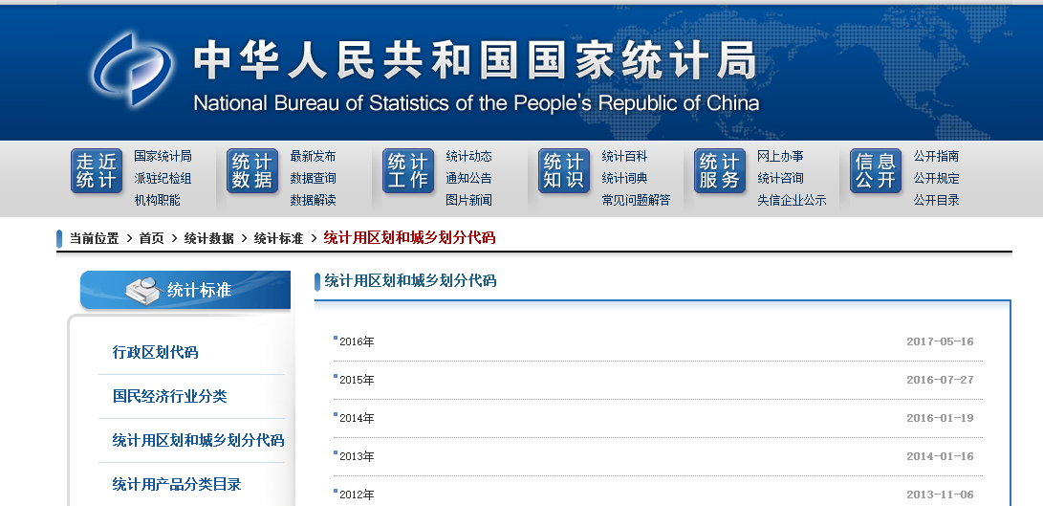
2、点击福建省
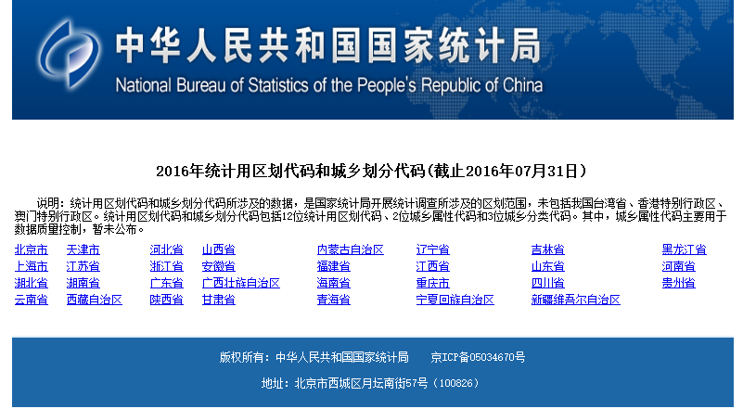
3、点击莆田市
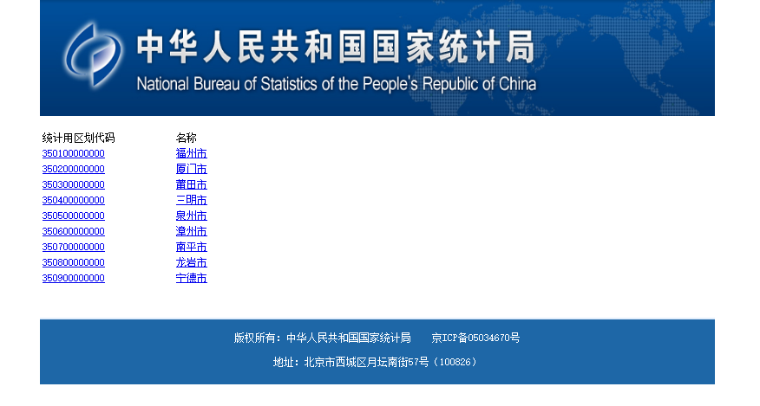
4、点击所在县区
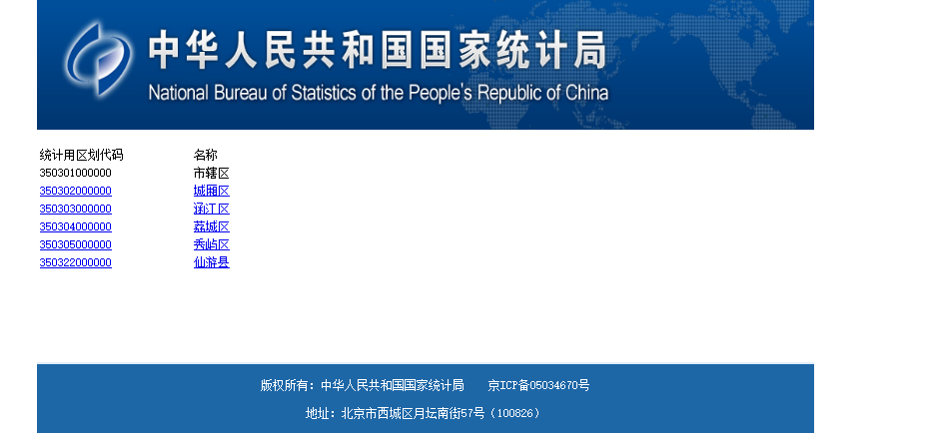
5、点击所在乡镇
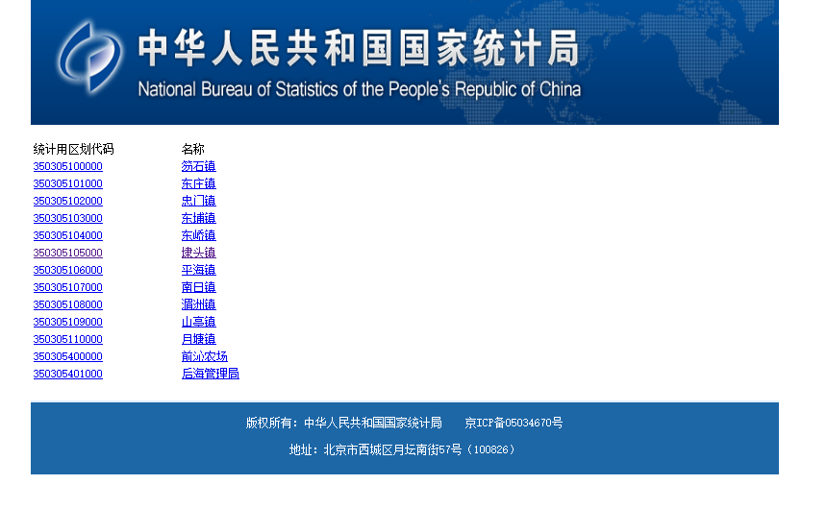
- 找到所在村
